
Hostlink (HK) Ltd.
樂嶺軒
Sierra Terrace
內容管理系統
Content Management System
使用者操作手冊
版本 | v1.0
日期 | 2026年3月
客戶 | HKHS — Hong Kong Housing Society
項目 | Sierra Terrace (樂嶺軒) 官方網站
此使用者手冊全由 Hostlink WhatsApp AI 助手生成

1. 系統簡介
樂嶺軒（Sierra Terrace）內容管理系統（CMS）由 Hostlink (HK) Ltd. 開發，專為香港房屋協會（HKHS）官方網站設計。系統提供完整的網站內容管理功能，包括圖庫、選單、靜態頁面、銷售資訊等。
1.1 系統訪問
項目 | 資訊
網站前台 | https://sierratower.hlhk.net/
CMS 後台 | https://sierratower.hlhk.net/cms/
建議瀏覽器 | Google Chrome / Microsoft Edge（最新版本）
語言支援 | 英文（EN）/ 繁體中文（TC）/ 簡體中文（SC）

1.2 CMS 模組一覽
模組名稱 | 功能說明 | 章節
Gallery | 管理網站圖庫圖片 | 第 5 章
HeaderMenu | 管理頁首導航選單項目 | 第 6 章
StaticPage | 管理靜態頁面及免責聲明文字 | 第 7 章
Updates | 管理銷售資訊（售樓說明書、價單等） | 第 8 章
File Manager | 上傳及管理媒體檔案 | 第 9 章
Config | 系統基本設定 | 第 10 章
User | 用戶帳號管理 | 第 11 章
UserGroup | 用戶群組管理 | 第 12 章
EventLog / MailLog / UserLog | 系統日誌查閱 | 第 13 章

2. 登入系統
管理員須透過 CMS 後台登入頁面進行身份驗證，才可進行內容管理操作。
2.1 登入步驟
- 開啟瀏覽器，進入 CMS 後台網址：https://sierratower.hlhk.net/cms/
- 輸入用戶名稱（Username）及密碼（Password）
- 按下「Sign in」按鈕完成登入
- 成功後將自動跳轉至 Dashboard 控制台頁面
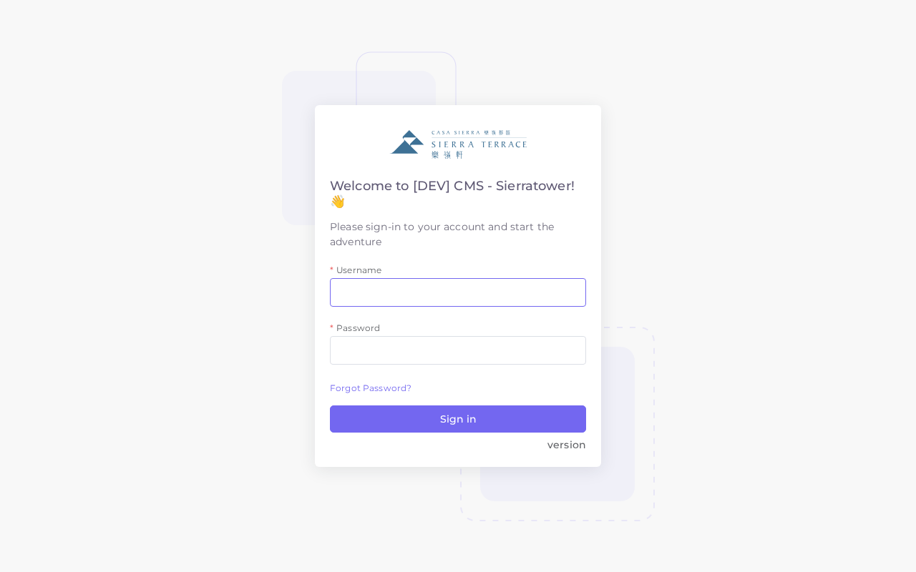
CMS 登入頁面
💡 提示：如啟用了雙重驗證（Two-step Verification），系統會在登入後要求輸入驗證碼。
2.2 忘記密碼
如忘記密碼，請聯絡系統管理員（CMS Admin）重置密碼，或使用「Forgot Password」功能（如已設定）。
3. 操作介面概覽
成功登入後，系統顯示 Dashboard 控制台。介面主要分為左側導覽欄及右側內容區域。
3.1 Dashboard 控制台
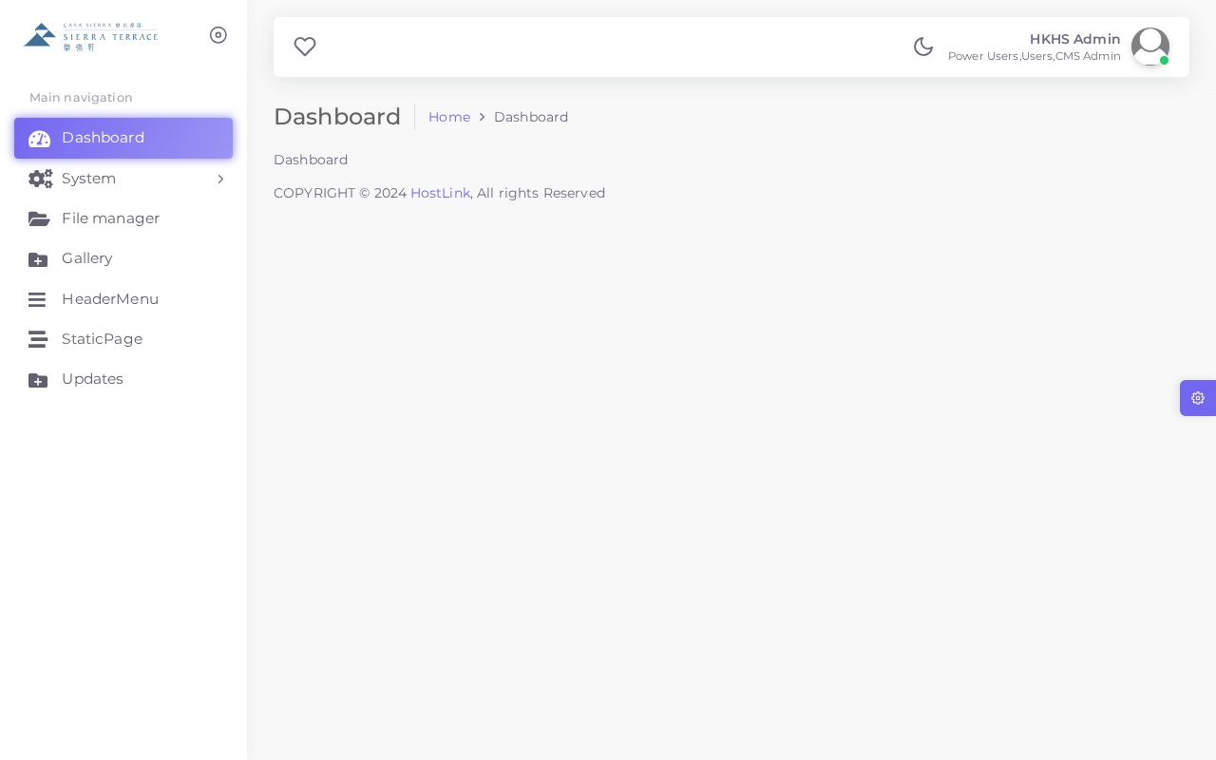
CMS Dashboard 控制台
3.2 左側導覽欄
左側導覽欄列出所有可用模組，可點擊各模組名稱進行切換。導覽欄可摺疊以擴大內容編輯區域。
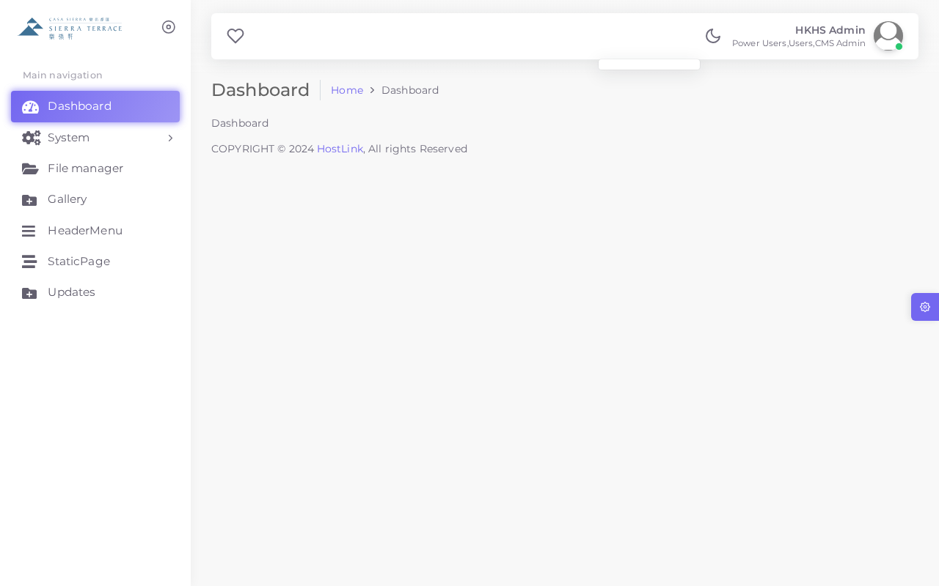
左側導覽欄（展開狀態）
導覽欄主要分為以下幾個區域：
- Website 網站管理：Gallery、HeaderMenu、StaticPage、Updates
- System 系統管理：File Manager、Config
- Users 用戶管理：User、UserGroup
- Logs 系統日誌：EventLog、MailLog、UserLog
4. 前台網站概覽
以下截圖展示樂嶺軒（Sierra Terrace）官方網站前台頁面。CMS 後台所管理的內容均會反映至前台顯示。
4.1 網站首頁
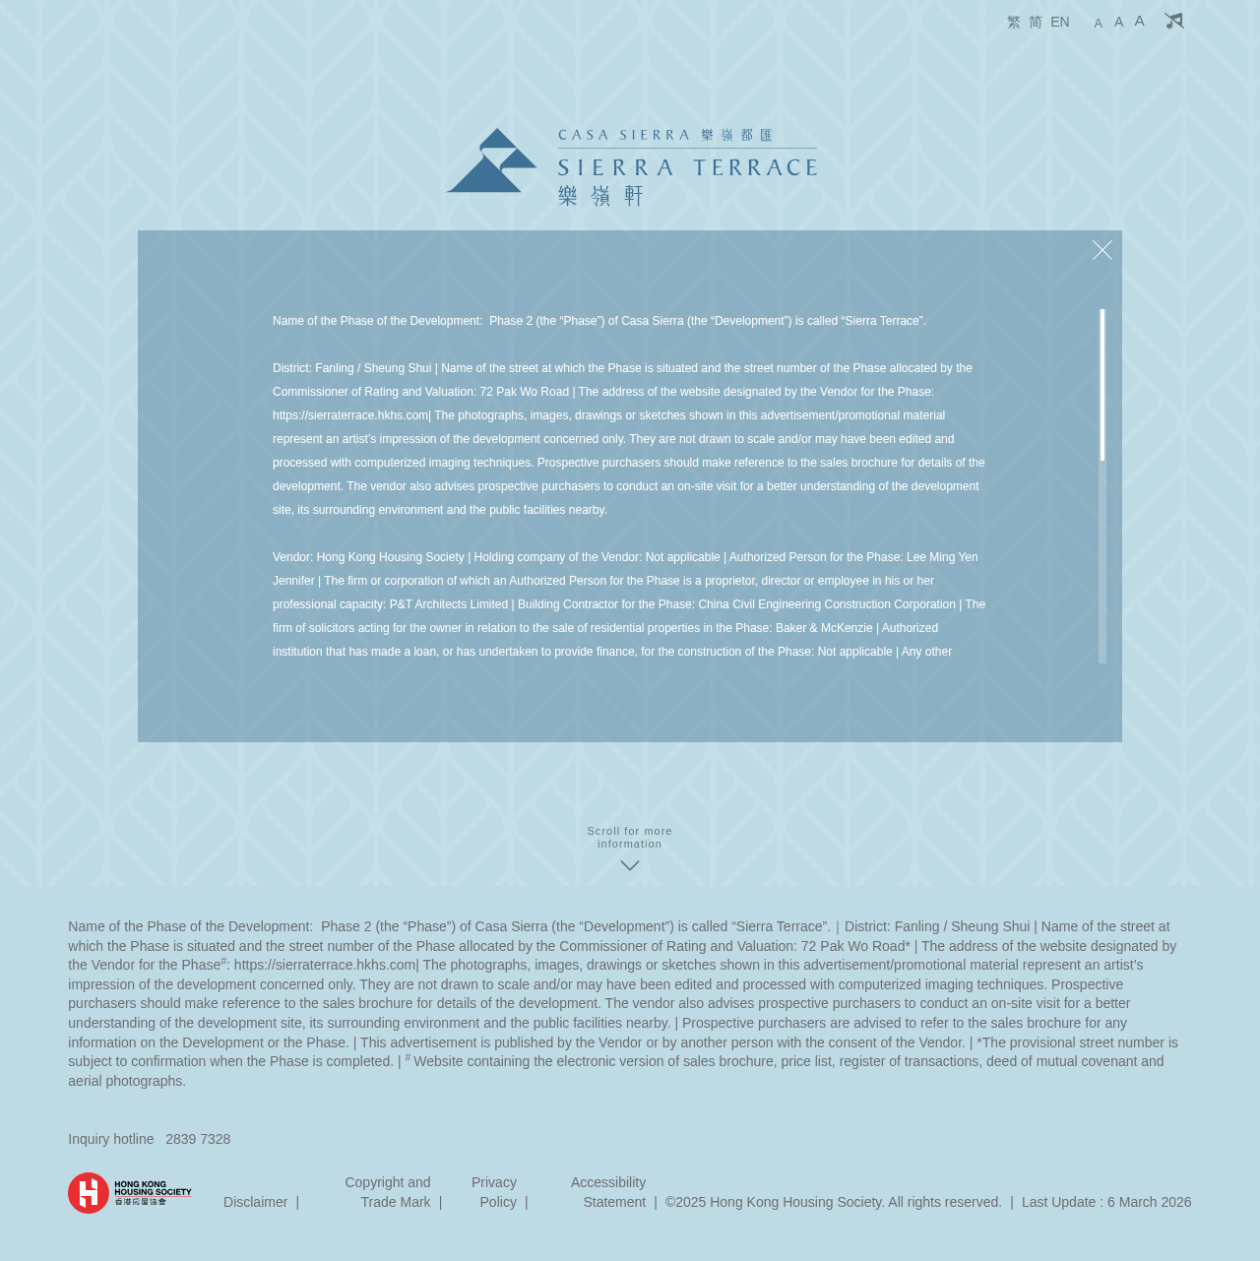
Sierra Terrace 官方網站首頁（完整頁面）
4.2 首頁免責聲明彈窗
用戶首次進入網站時，系統會自動顯示免責聲明彈窗，要求用戶確認後才可繼續瀏覽。此內容由 CMS → StaticPage → Landing Disclaimer 管理。
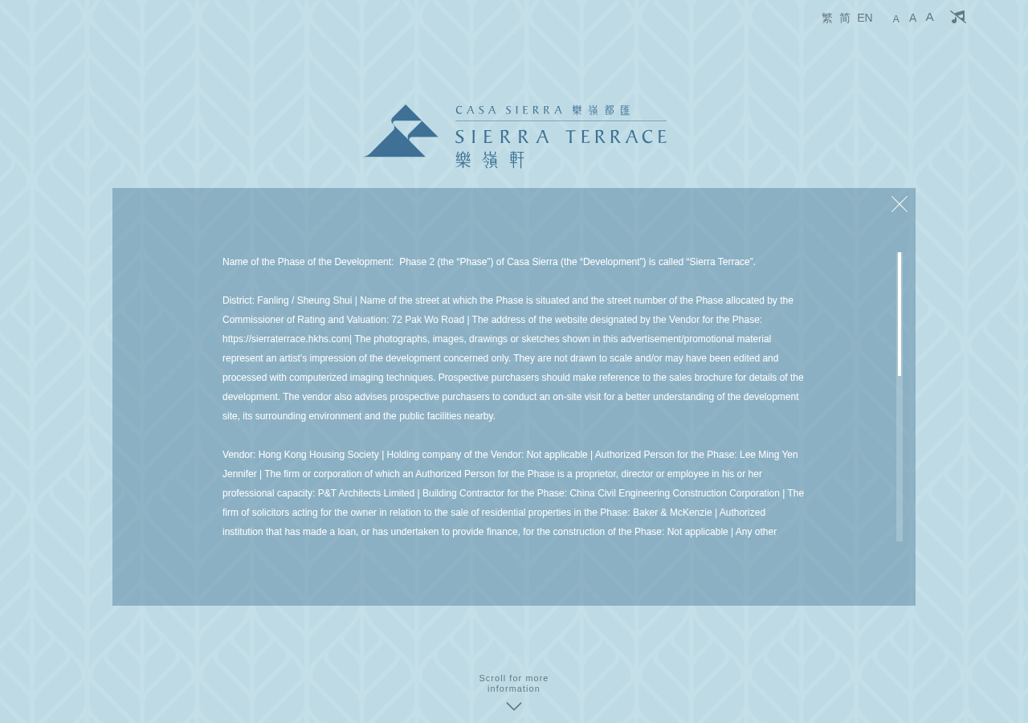
首頁載入後自動彈出的免責聲明視窗
4.3 頁腳區域
每個頁面底部的 Footer 均包含版權聲明及免責聲明文字，由 CMS → StaticPage → Footer Disclaimer 管理。
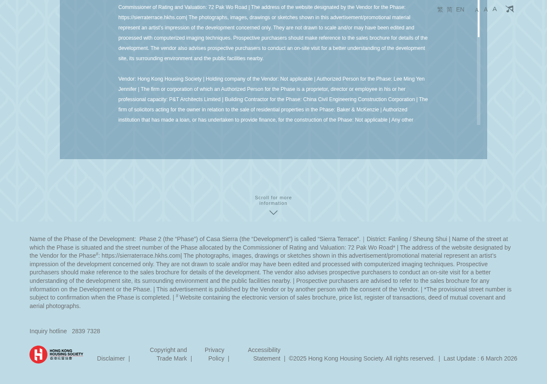
前台頁腳免責聲明區域
4.4 發展資訊頁面
展示項目發展位置、交通配套及周邊社區等資訊，對應 HeaderMenu 中的 Development 相關選單項目。

前台發展資訊頁面
4.5 平面圖頁面
平面圖頁面提供單位平面圖及布局圖查閱功能，右上角設有 Disclaimer 按鈕。
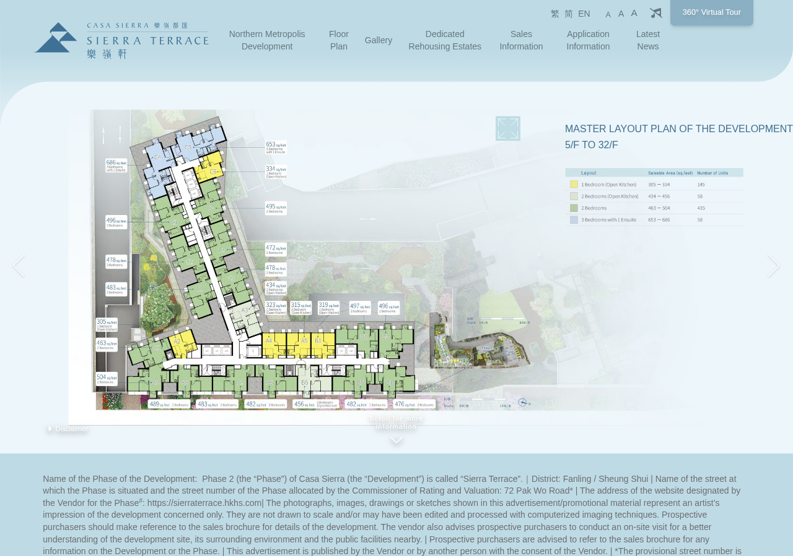
前台平面圖頁面
4.6 平面圖免責聲明
點擊平面圖頁面右上角「Disclaimer」按鈕後，系統會彈出免責聲明視窗，此內容由 CMS → StaticPage → Floorplan-Global 管理。
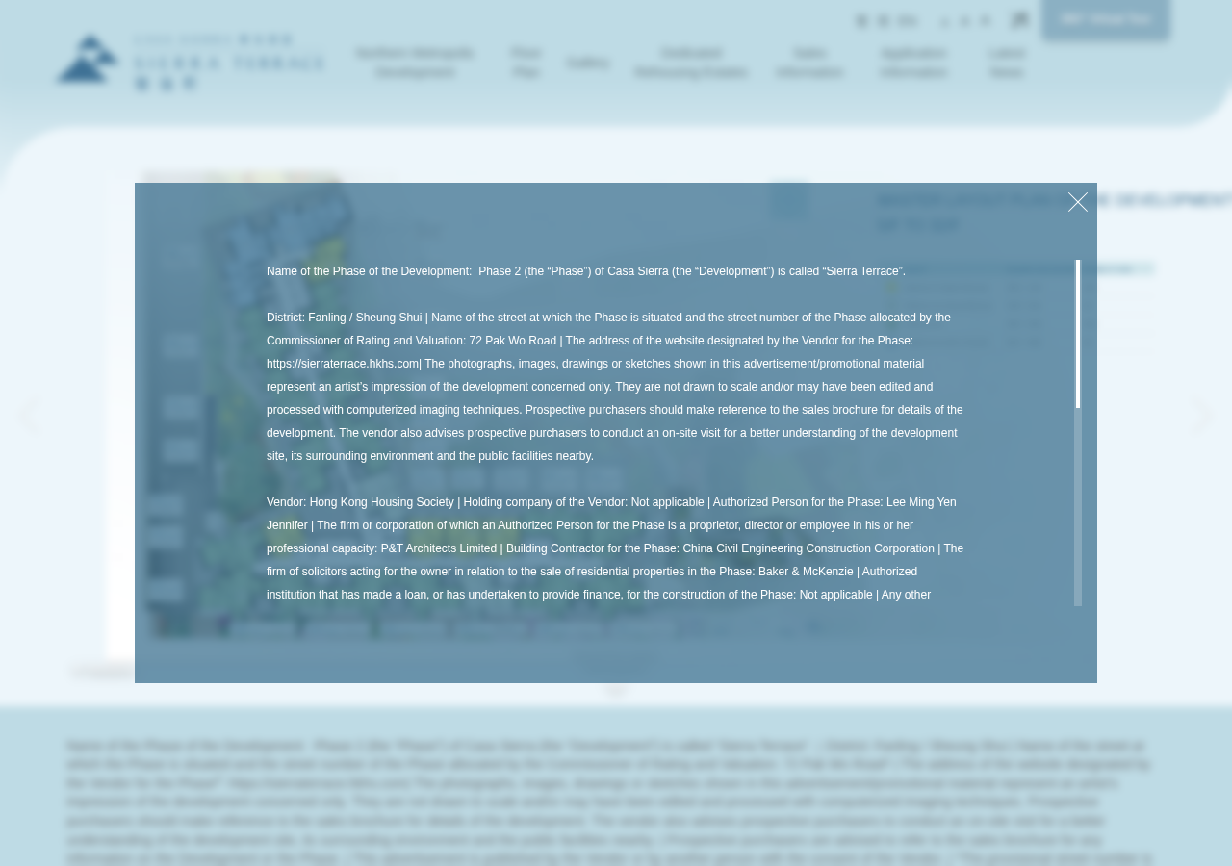
平面圖頁面彈出的免責聲明
5. 模組：圖庫管理（Gallery）
Gallery 模組用於管理網站圖庫頁面的圖片，支援三語標題（英文、繁體中文、簡體中文）及圖片上傳。
5.1 查看圖庫列表
- 在左側導覽欄中，點擊「Gallery」
- 頁面顯示所有圖庫圖片記錄，包括標題及狀態
- 可點擊記錄進行編輯或刪除操作
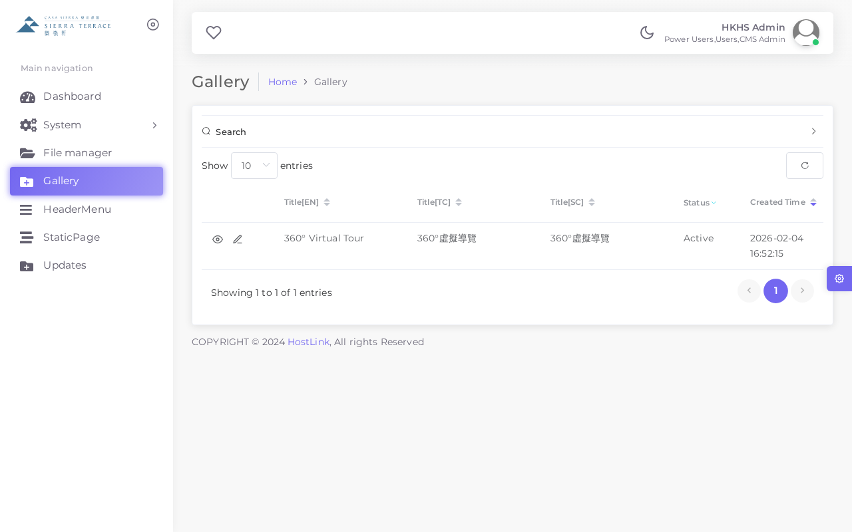
Gallery 圖庫列表頁面
5.2 新增圖庫圖片
- 點擊右上角「Add」按鈕，進入新增頁面
- 填寫英文標題（Title EN）、繁中標題（Title TC）、簡中標題（Title SC）
- 點擊圖片上傳區域，選擇圖片檔案（建議使用 JPG/PNG 格式）
- 設定狀態為「Active」（啟用）或「Inactive」（停用）
- 點擊「Save」儲存
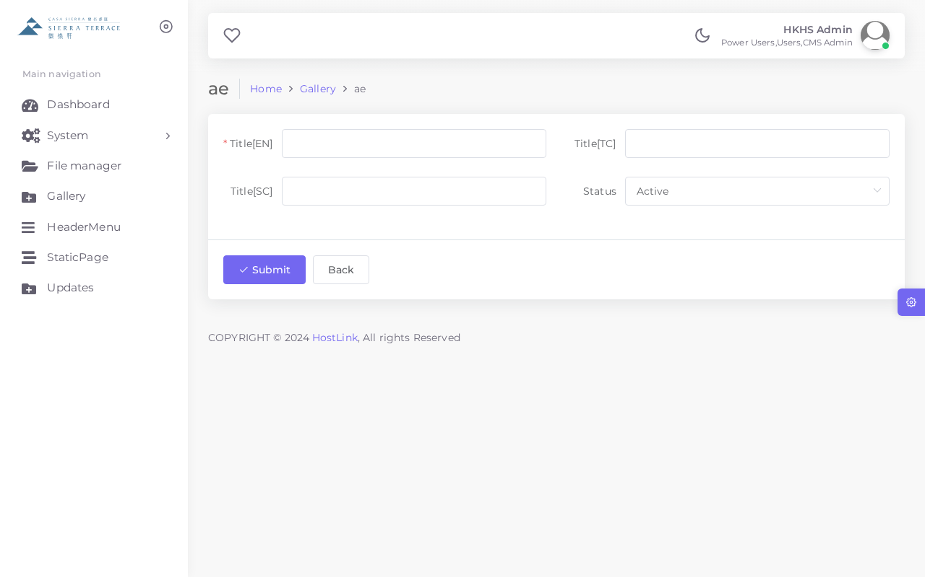
Gallery 新增圖片表單
5.3 編輯/刪除圖庫圖片
- 在列表頁面，點擊對應記錄的「Edit」圖示
- 修改所需欄位後，點擊「Save」儲存更改
- 如需刪除，點擊「Delete」圖示，確認後圖片將被移除
💡 提示：已刪除的圖片無法復原，請謹慎操作。
6. 模組：頁首選單管理（HeaderMenu）
HeaderMenu 模組用於管理網站頁首導航選單的項目，包括選單名稱、排序及對應的頁面連結（Segment）。
6.1 查看選單列表
- 在左側導覽欄中，點擊「HeaderMenu」
- 頁面顯示所有現有選單項目及其排序、標題、狀態和對應的 Segment
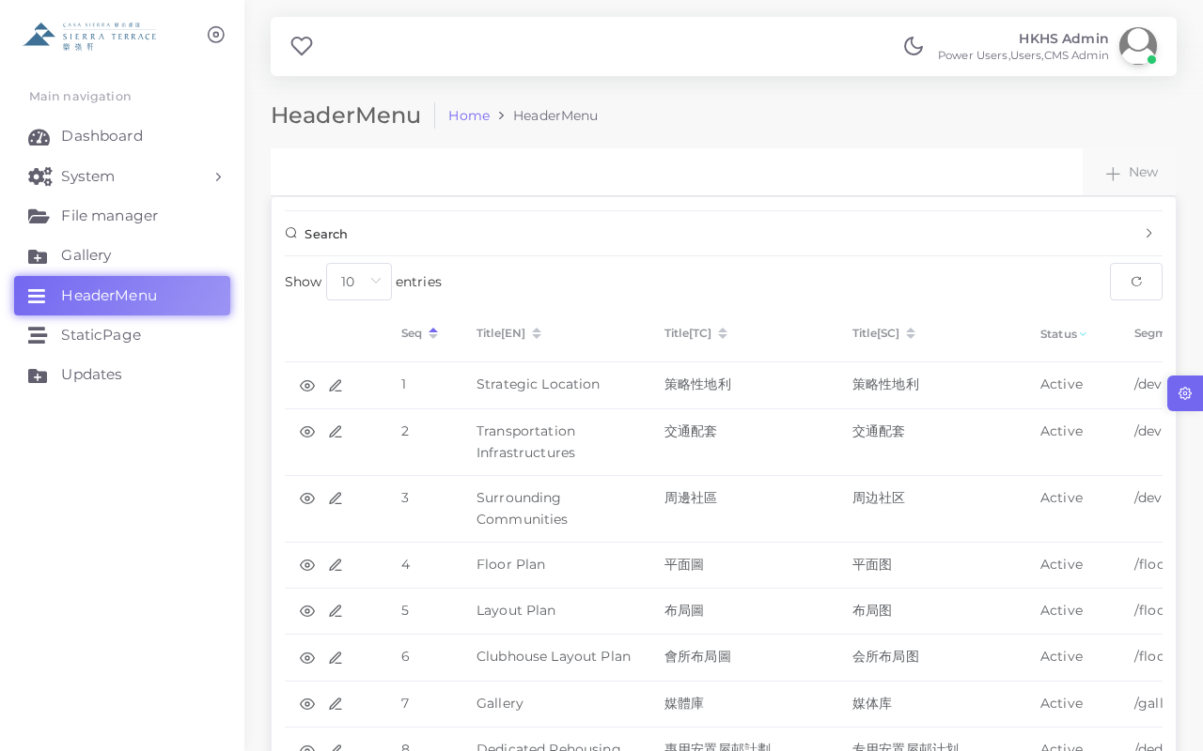
HeaderMenu 頁首選單列表
6.2 現有選單項目
以下為目前已設定的頁首選單項目：
序號 | 英文標題 | 繁中標題 | 對應頁面（Segment） | 狀態
1 | Strategic Location | 策略性地利 | /development | Active
2 | Transportation Infrastructures | 交通配套 | /development | Active
3 | Surrounding Communities | 周邊社區 | /development | Active
4 | Floor Plan | 平面圖 | /floorplan | Active
5 | Layout Plan | 布局圖 | /floorplan | Active
6 | Clubhouse Layout Plan | 會所布局圖 | /floorplan | Active
7 | Gallery | 媒體庫 | /gallery | Active
8 | Dedicated Rehousing Estates | 專用安置屋邨計劃 | /dedicated-rehousing-estates | Active
9 | Sales Brochure | 售樓說明書 | /sales-info | Active
10 | Price List | 價單 | /sales-info | Active

6.3 新增選單項目
- 點擊右上角「Add」按鈕，進入新增頁面
- 填寫序號（Seq）— 決定選單排列順序
- 填寫三語標題：英文（Title EN）、繁中（Title TC）、簡中（Title SC）
- 填寫 Segment — 對應前台頁面路徑（如 /floorplan、/gallery）
- 設定狀態後點擊「Save」儲存
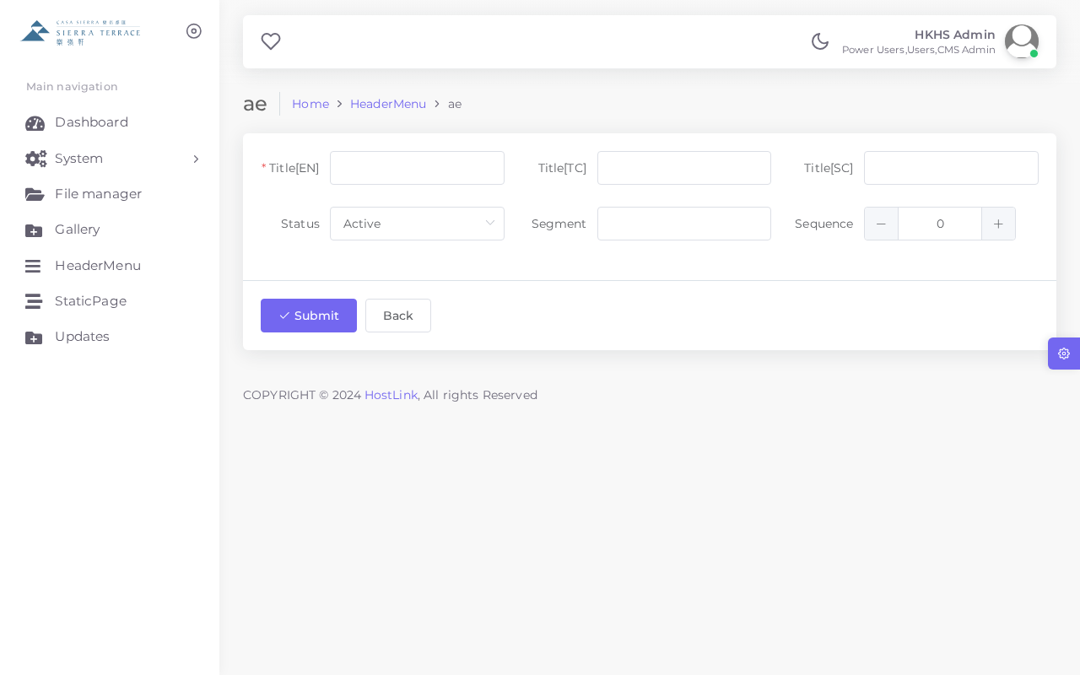
HeaderMenu 新增選單表單
💡 提示：Segment 路徑需與前台頁面路由一致，錯誤的 Segment 會導致連結失效。
6.4 調整選單排序
- 點擊需要調整的選單項目「Edit」圖示
- 修改「Seq」數值（數字越小，排序越前）
- 點擊「Save」儲存
7. 模組：靜態頁面管理（StaticPage）
StaticPage 模組用於管理網站上固定顯示的文字內容，包括各種免責聲明、版權資訊及特定頁面的靜態說明文字。每個 StaticPage 記錄均對應前台網站的特定位置。
7.1 查看靜態頁面列表
- 在左側導覽欄中，點擊「StaticPage」
- 頁面顯示所有靜態頁面記錄，包括英文、繁中、簡中標題及狀態
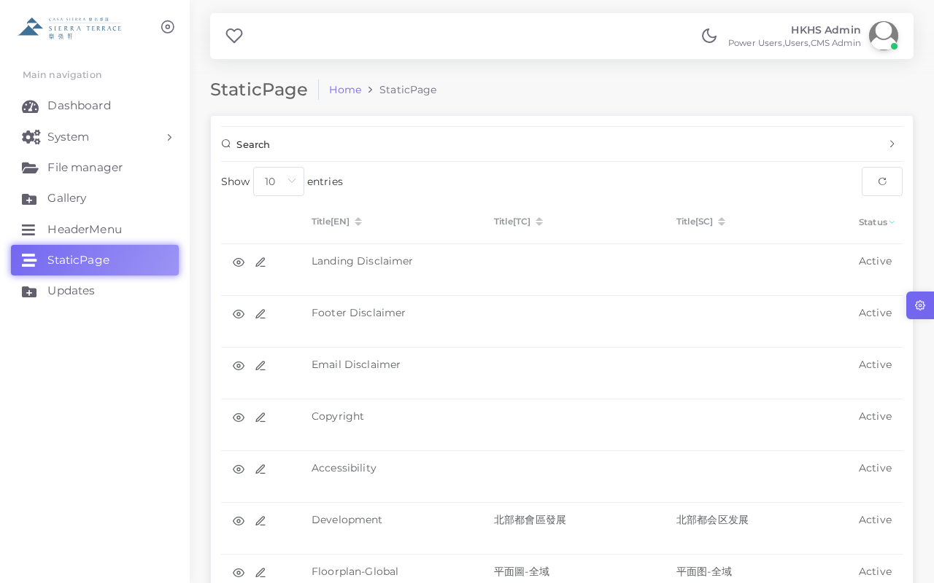
StaticPage 靜態頁面列表
7.2 靜態頁面與前端位置對照
以下說明每個 StaticPage 記錄對應前台網站的具體顯示位置：
① Landing Disclaimer — 首頁彈出免責聲明
用戶進入網站首頁時，系統會自動彈出免責聲明視窗，要求用戶確認才可繼續瀏覽。此內容由 Landing Disclaimer 控制。

前台首頁載入後自動顯示的免責聲明彈窗
② Footer Disclaimer — 頁腳免責聲明
每個頁面底部 Footer 區域顯示的免責聲明文字，出現在所有頁面的最底部。

前台頁腳免責聲明區域（Footer Disclaimer）
③ Email Disclaimer — 電郵免責聲明
用於系統自動發送電郵的免責聲明文字，附加於外發電郵的結尾部分。
④ Copyright — 版權聲明
顯示於網站頁腳的版權聲明文字，標示版權持有人及年份資訊。
⑤ Accessibility — 無障礙聲明
網站無障礙政策聲明，通常顯示於頁腳或專用的無障礙聲明頁面。
⑥ Development — 發展資訊說明
北部都會區發展相關的靜態說明文字，顯示於前台「發展資訊」頁面。

前台發展資訊頁面
⑦ Floorplan-Global — 平面圖全域免責聲明
點擊平面圖頁面「Disclaimer」按鈕後彈出的免責聲明視窗內容。

平面圖頁面「Disclaimer」按鈕位置

點擊後彈出的平面圖全域免責聲明
⑧ Floorplan-平面圖 — 平面圖說明文字
平面圖頁面顯示的靜態說明文字，說明平面圖的查閱方式及注意事項。
⑨ Gallery — 媒體庫說明
媒體庫（Gallery）頁面顯示的靜態說明文字。
⑩ Dedicated Rehousing Estates — 專用安置屋邨說明
「專用安置屋邨項目」頁面顯示的靜態說明文字，對應 HeaderMenu 中的第 8 個選單項目。
7.3 快速對照表
頁面名稱（EN） | 對應前台位置 | 修改後影響
Landing Disclaimer | 首頁載入時彈窗 | 用戶進站時的聲明文字
Footer Disclaimer | 所有頁面底部 Footer | 全站頁腳免責聲明
Email Disclaimer | 系統外發電郵結尾 | 電郵免責聲明
Copyright | 頁腳版權聲明 | 版權聲明文字
Accessibility | 頁腳/無障礙頁面 | 無障礙政策聲明
Development | 發展資訊頁面 | 發展說明靜態文字
Floorplan-Global | 平面圖 Disclaimer 彈窗 | 平面圖頁免責聲明
Floorplan-平面圖 | 平面圖頁說明 | 平面圖靜態說明
Gallery | 媒體庫頁說明 | 媒體庫靜態說明
Dedicated Rehousing Estates | 專用安置屋邨頁面 | 項目靜態說明

7.4 編輯靜態頁面內容
- 在 StaticPage 列表頁面，點擊對應記錄的「Edit」圖示
- 進入編輯頁面，修改所需語言版本的內容（EN / TC / SC）
- 確認修改無誤後，點擊「Save」儲存
- 返回前台頁面確認內容已更新
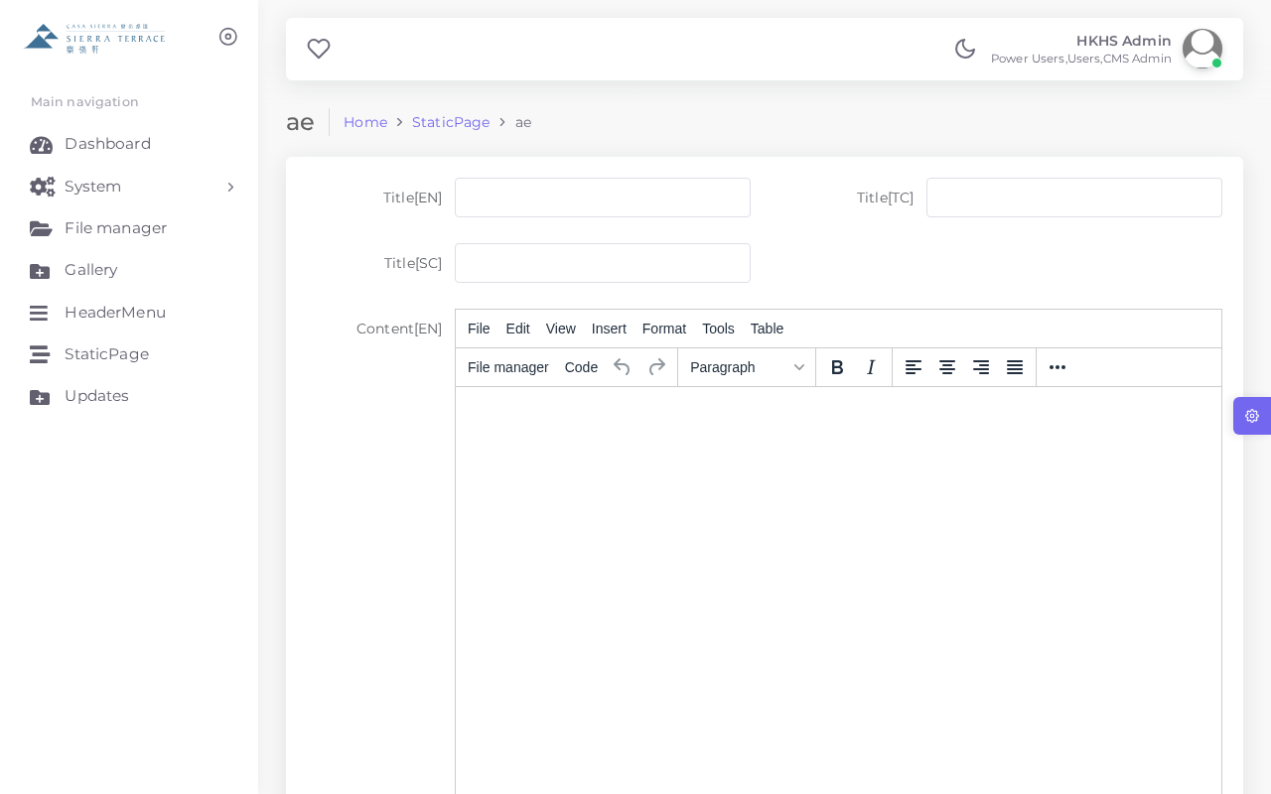
StaticPage 編輯表單（含三語內容）
💡 提示：靜態頁面內容支援 HTML 格式，可加入段落、列表、粗體等基本格式。修改後請立即在前台驗證顯示效果。
8. 模組：銷售資訊管理（Updates）
Updates 模組用於管理網站的銷售資訊文件，包括售樓說明書、價單、銷售安排等多種類型，每種類型均有獨立的分類管理。
8.1 查看銷售資訊列表
- 在左側導覽欄中，點擊「Updates」
- 頁面頂部顯示各類型分類按鈕，可切換不同類型的資訊列表
- 列表顯示發佈日期、三語標題、預覽連結及狀態
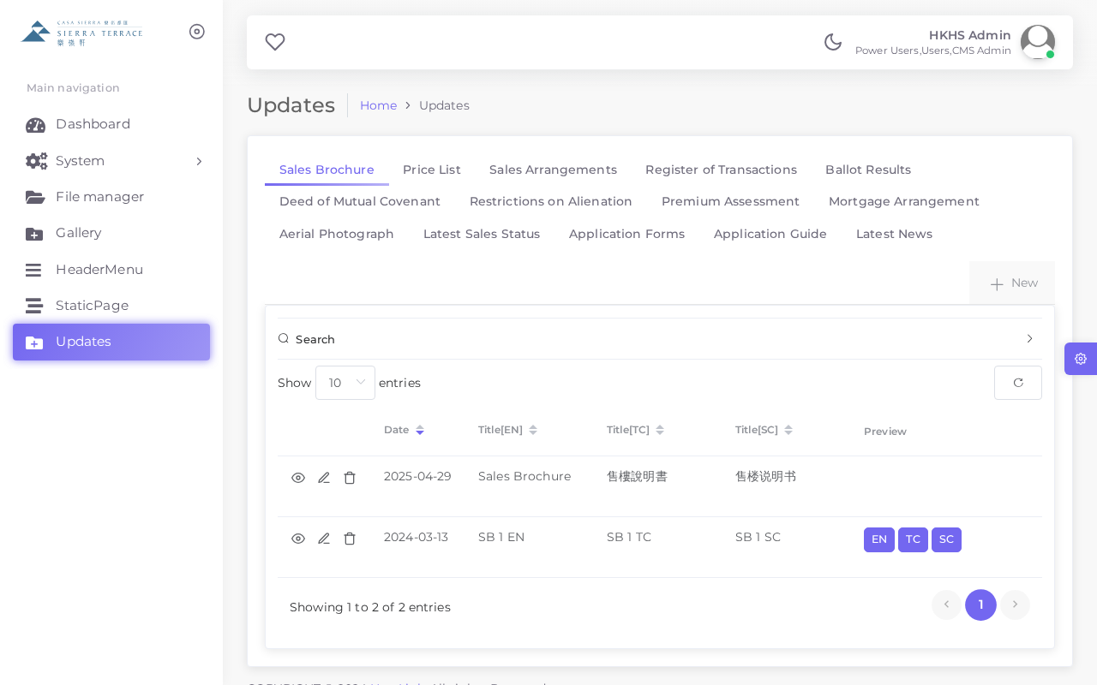
Updates 銷售資訊列表頁面
8.2 銷售資訊類型一覽
目前系統共支援以下 13 種銷售資訊類型：
類型名稱 | 用途說明
Sales Brochure | 售樓說明書
Price List | 價單
Sales Arrangements | 銷售安排
Register of Transactions | 成交紀錄冊
Ballot Results | 抽籤結果
Deed of Mutual Covenant | 公契
Restrictions on Alienation | 轉讓限制
Premium Assessment | 補地價評估
Mortgage Arrangement | 按揭安排
Aerial Photograph | 航拍照片
Latest Sales Status | 最新銷售情況
Application Forms | 申請表格
Application Guide | 申請指引

8.3 新增銷售資訊
- 點擊右上角「Add」按鈕，進入新增頁面
- 選擇資訊類型（Type）— 對應上表中的分類
- 填寫發佈日期（Date）
- 填寫三語標題：英文（Title EN）、繁中（Title TC）、簡中（Title SC）
- 上傳相關文件（如 PDF）或填寫連結
- 設定狀態為「Active」後點擊「Save」儲存
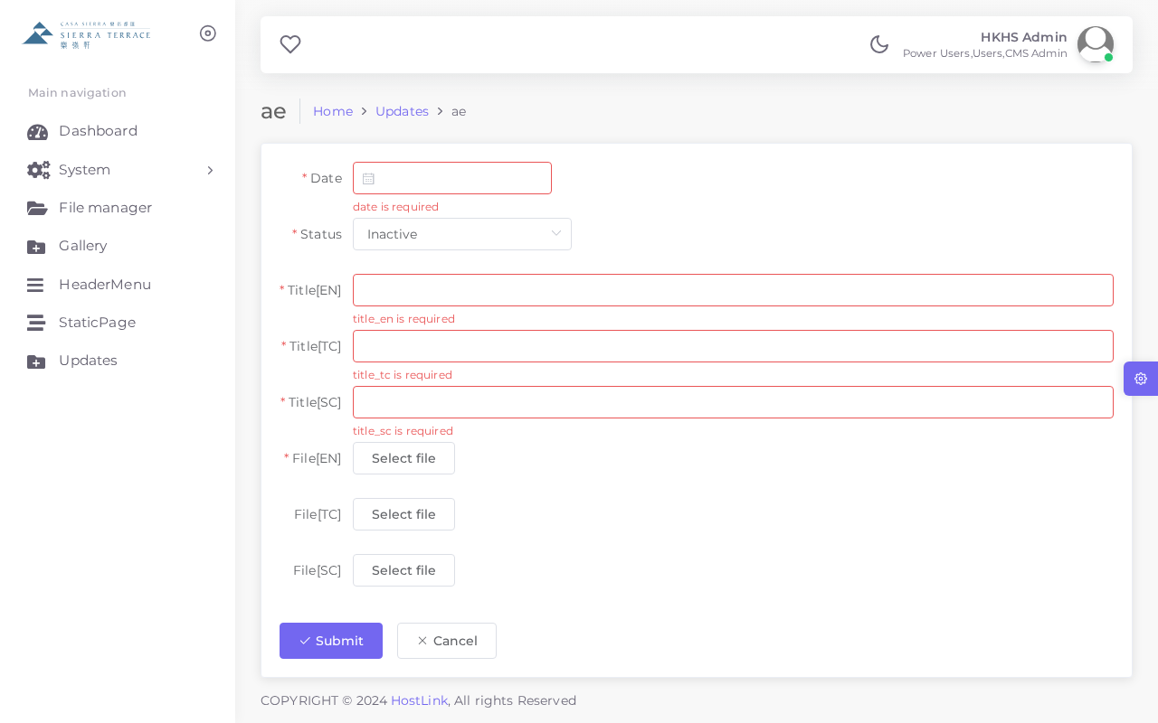
Updates 新增銷售資訊表單
8.4 更新/下架銷售資訊
- 在列表頁面，點擊對應記錄的「Edit」圖示
- 修改文件或連結資訊
- 如需下架，將狀態改為「Inactive」後點擊「Save」
💡 提示：下架的銷售資訊不會在前台顯示，但記錄仍保留在系統中，可隨時重新啟用。
9. 模組：檔案管理（File Manager）
File Manager 提供網站媒體檔案的統一管理功能，支援圖片、PDF 及其他文件的上傳、瀏覽及管理。
9.1 進入檔案管理器
- 在左側導覽欄中，點擊「File manager」
- 系統顯示所有已上傳的媒體檔案，並以資料夾結構組織
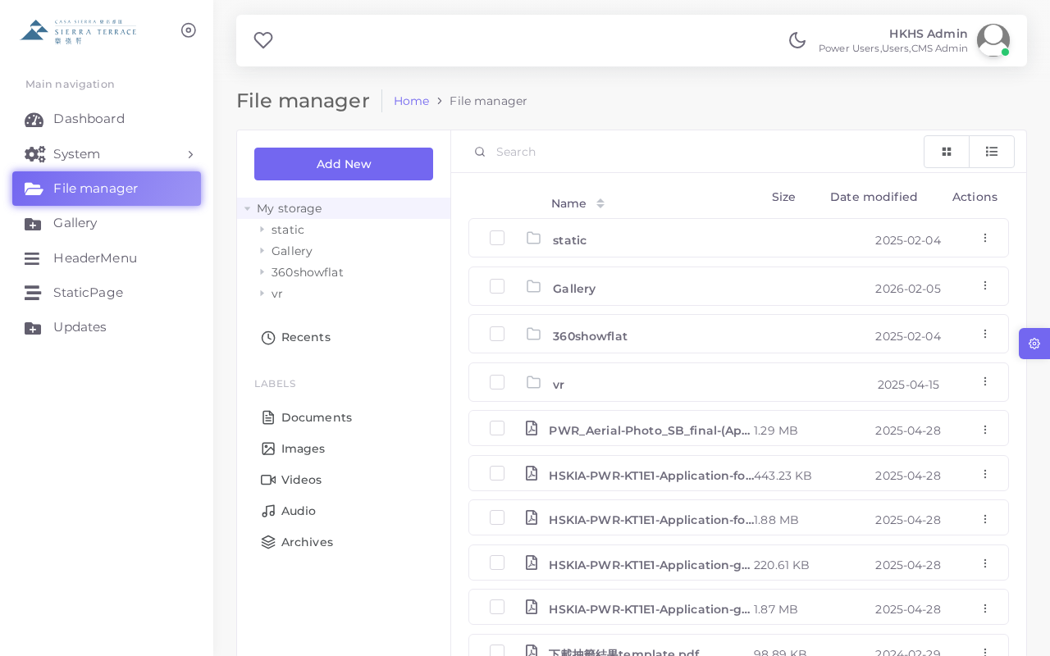
File Manager 檔案管理頁面
9.2 上傳檔案
- 點擊「Upload」按鈕
- 選擇要上傳的檔案（支援 JPG、PNG、GIF、PDF 等格式）
- 等待上傳完成，系統自動顯示新檔案
- 上傳後的檔案可在 Gallery、Updates 等模組中引用
9.3 管理檔案
- 點擊資料夾可進入子目錄瀏覽
- 點擊檔案名稱可複製檔案路徑，用於在其他模組引用
- 選取檔案後可進行刪除操作
💡 提示：刪除檔案前請確認無其他頁面或模組正在使用該檔案，以免造成前台出現失效連結或圖片。
10. 系統設定：系統配置（Config）
Config 模組存放網站基本系統設定，包括公司名稱、Logo 路徑、版權資訊及安全設定等。
10.1 查看系統配置
- 在左側導覽欄中，點擊「Config」
- 頁面列出所有系統配置項目及其對應數值
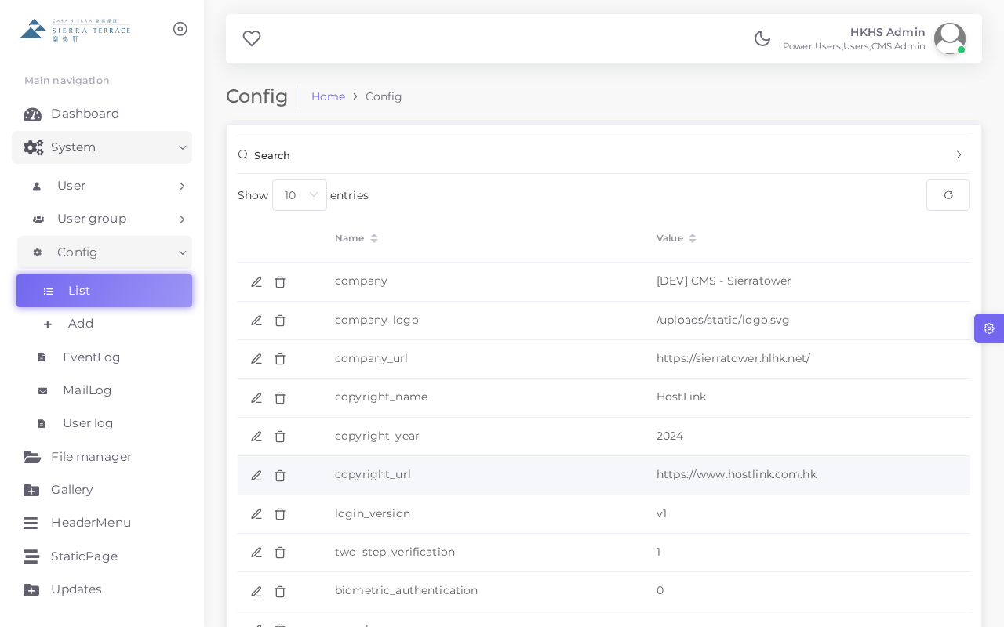
Config 系統配置列表
10.2 主要配置項目
配置鍵值 | 說明 | 範例值
company | 公司/網站名稱 | [DEV] CMS - Sierratower
company_logo | 公司 Logo 路徑 | /uploads/static/logo.svg
company_url | 網站 URL | https://sierratower.hlhk.net/
copyright_name | 版權持有人名稱 | HostLink
copyright_year | 版權年份 | 2024
copyright_url | 版權連結 | https://www.hostlink.com.hk
login_version | 登入頁版本 | v1
two_step_verification | 雙重驗證（1=開啟） | 1
biometric_authentication | 生物識別驗證（0=關閉） | 0

💡 提示：修改 Config 設定前請確認變更的影響範圍，部分設定（如 company_url）會影響全站功能。
11. 系統管理：用戶管理（User）
User 模組用於管理 CMS 系統的所有登入帳號，包括新增用戶、設定權限及管理帳號狀態。
11.1 查看用戶列表
- 在左側導覽欄中，點擊「User」→「List」
- 頁面顯示所有用戶帳號，包括用戶名、所屬群組及狀態
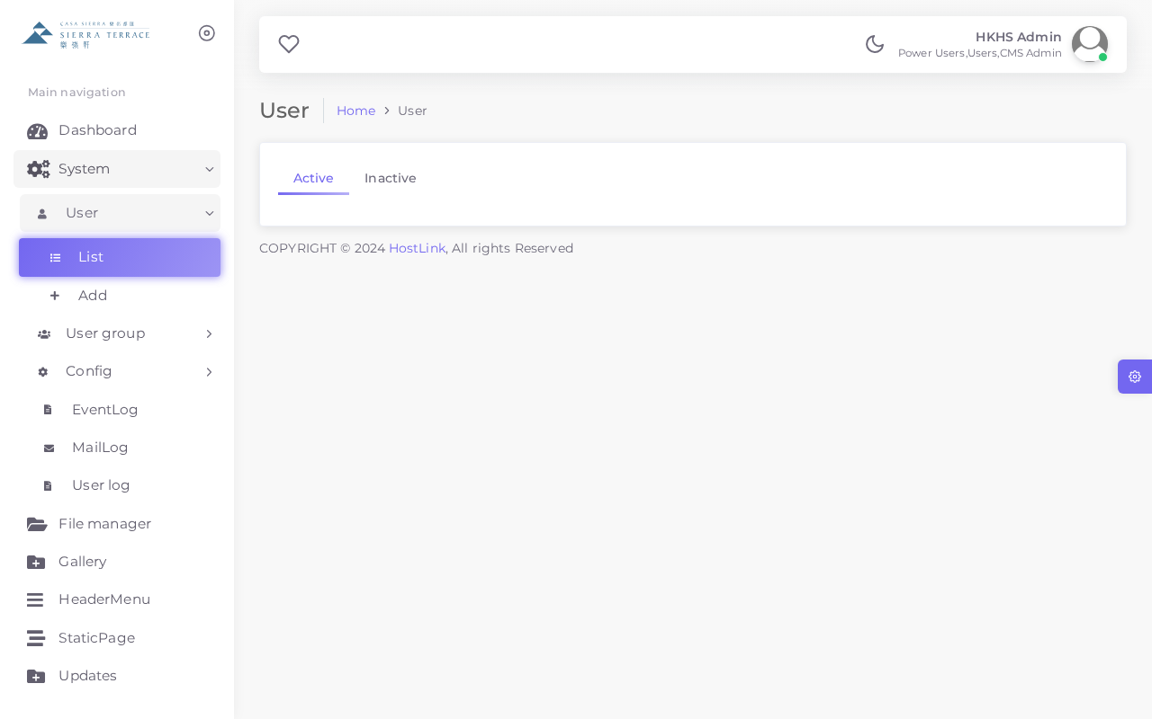
User 用戶列表
11.2 新增用戶
- 點擊「User」→「Add」或在列表頁點擊「Add」按鈕
- 填寫用戶名稱（Username）— 必須唯一
- 設定密碼（Password）— 建議使用強密碼
- 填寫電郵地址（Email）
- 選擇用戶群組（User Group）— 決定操作權限
- 設定狀態為「Active」後點擊「Save」儲存
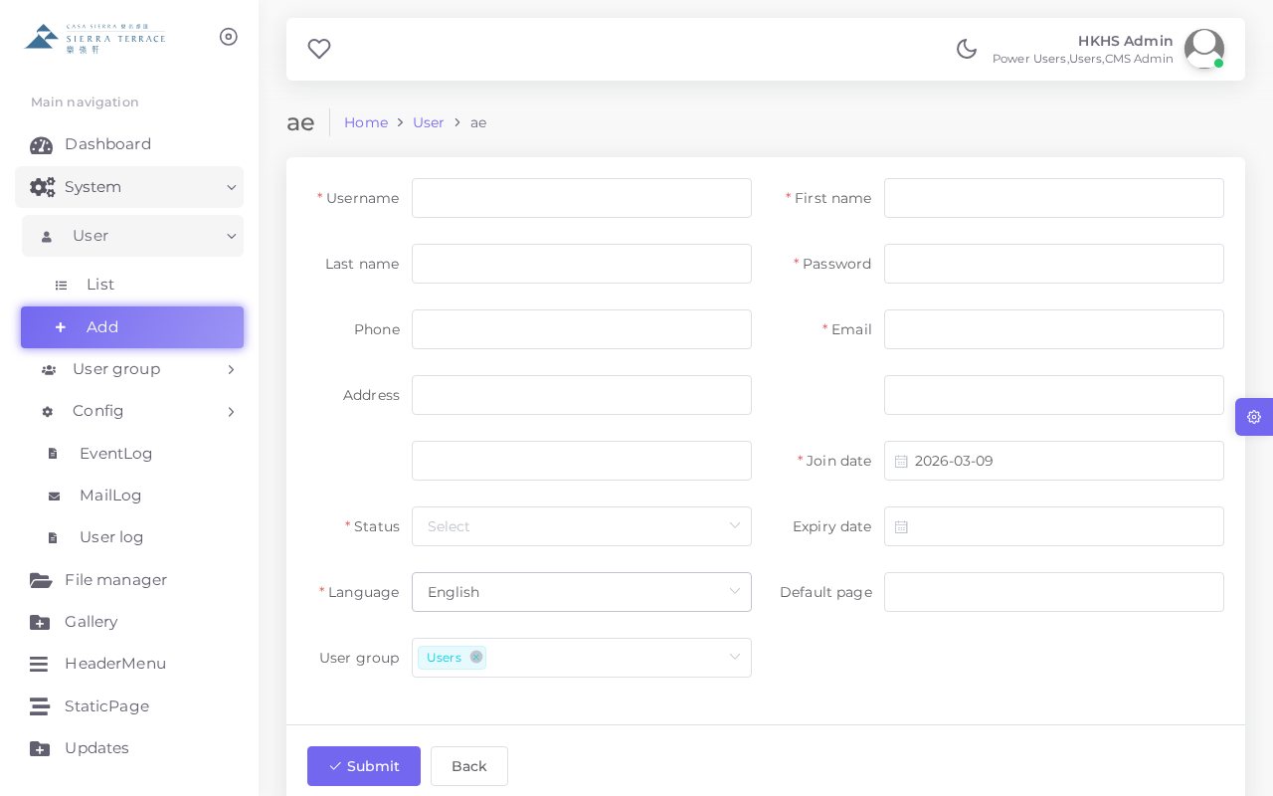
新增用戶表單
11.3 用戶個人資料設定
每位用戶可在登入後自行修改個人資料，包括顯示名稱及密碼。
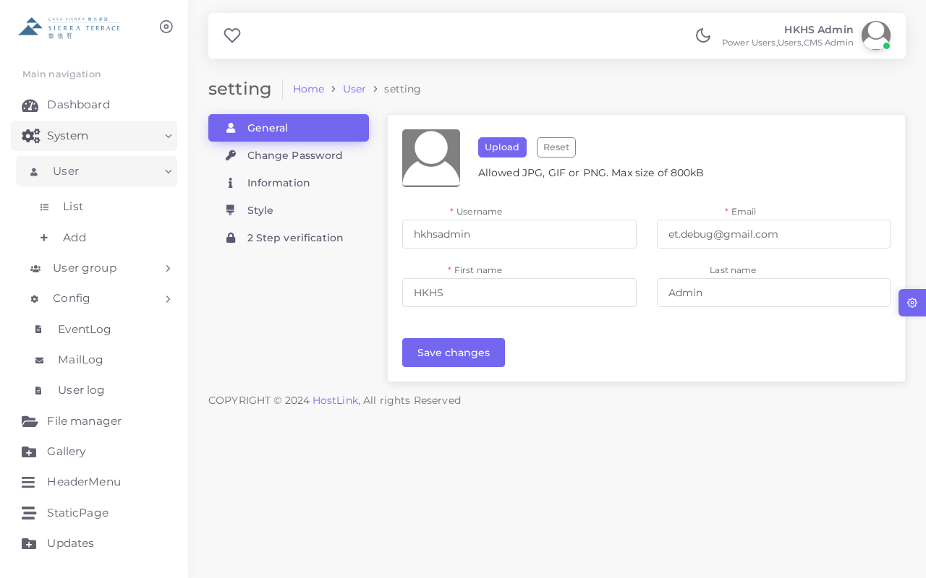
用戶個人資料頁面
11.4 系統偏好設定
用戶可自訂介面偏好設定，如介面主題色、側欄樣式等。

用戶偏好設定頁面
12. 系統管理：用戶群組管理（UserGroup）
UserGroup 模組用於管理 CMS 的存取權限群組。不同群組擁有不同的模組操作權限，管理員可透過群組設定控制用戶的操作範圍。
12.1 查看群組列表
- 在左側導覽欄中，點擊「UserGroup」→「List」
- 頁面顯示所有現有用戶群組及其用戶數量
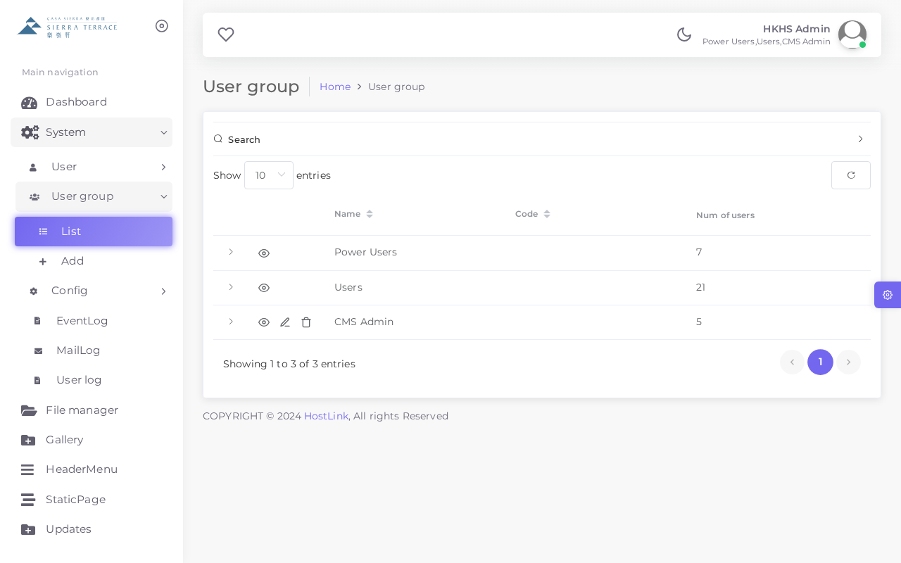
UserGroup 用戶群組列表
12.2 現有群組一覽
群組名稱 | 用戶數量 | 說明
Power Users | 7 | 高級用戶，擁有較多操作權限
Users | 21 | 一般用戶，限制部分敏感操作
CMS Admin | 5 | 系統管理員，擁有最高操作權限

12.3 新增/編輯群組
- 點擊「UserGroup」→「Add」新增群組，或在列表點擊「Edit」編輯現有群組
- 填寫群組名稱（Name）及代碼（Code）
- 勾選該群組可存取的模組及操作權限
- 點擊「Save」儲存
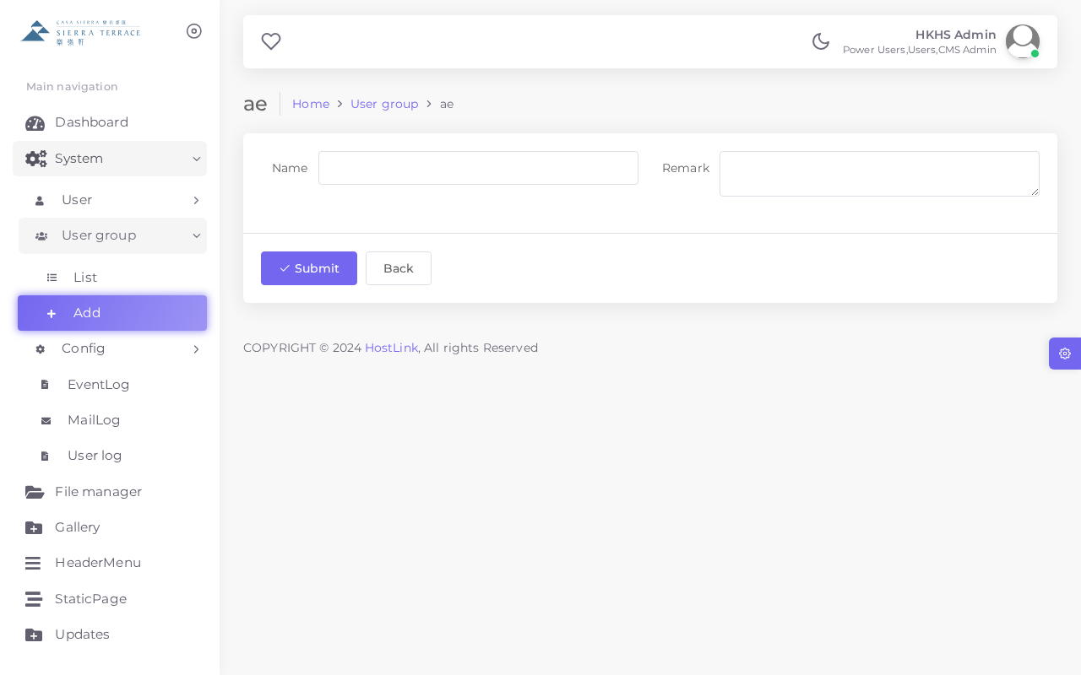
新增/編輯用戶群組表單
💡 提示：修改群組權限會立即影響所有屬於該群組的用戶。請謹慎調整群組設定，避免意外限制必要的操作權限。
13. 系統日誌
系統日誌記錄所有 CMS 操作紀錄，用於追蹤用戶行為、系統事件及電郵發送情況，方便管理員進行審查及故障排查。
13.1 事件日誌（EventLog）
記錄所有 CMS 系統事件，包括用戶登入、登出、資料新增/修改/刪除等操作。
- 在左側導覽欄中，點擊「EventLog」
- 頁面顯示按時間排序的系統事件紀錄
- 可按日期範圍、事件類型或用戶篩選記錄
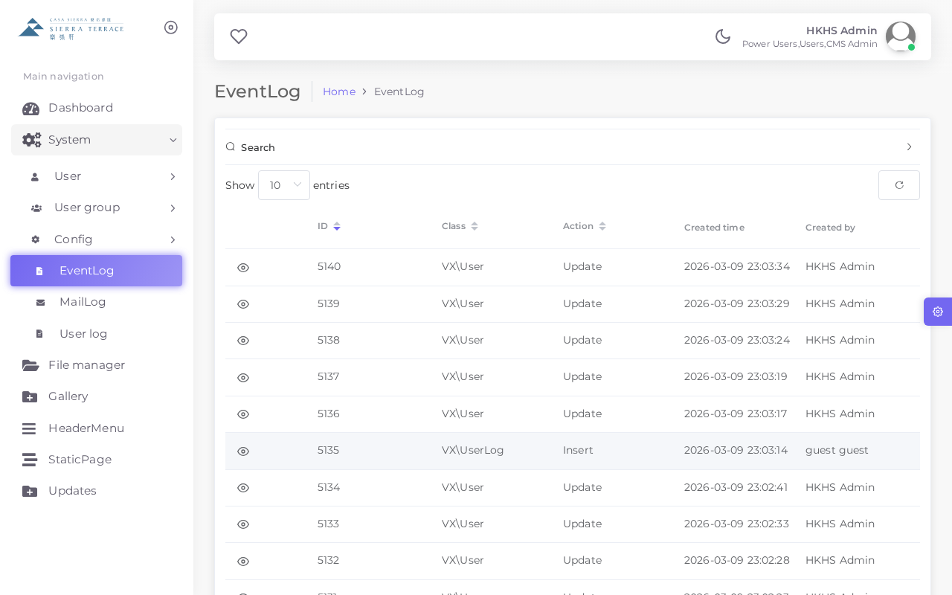
EventLog 事件日誌
13.2 電郵日誌（MailLog）
記錄所有由系統發送的電郵，包括發送時間、收件人及發送狀態。
- 在左側導覽欄中，點擊「MailLog」
- 頁面顯示所有外發電郵記錄及發送狀態
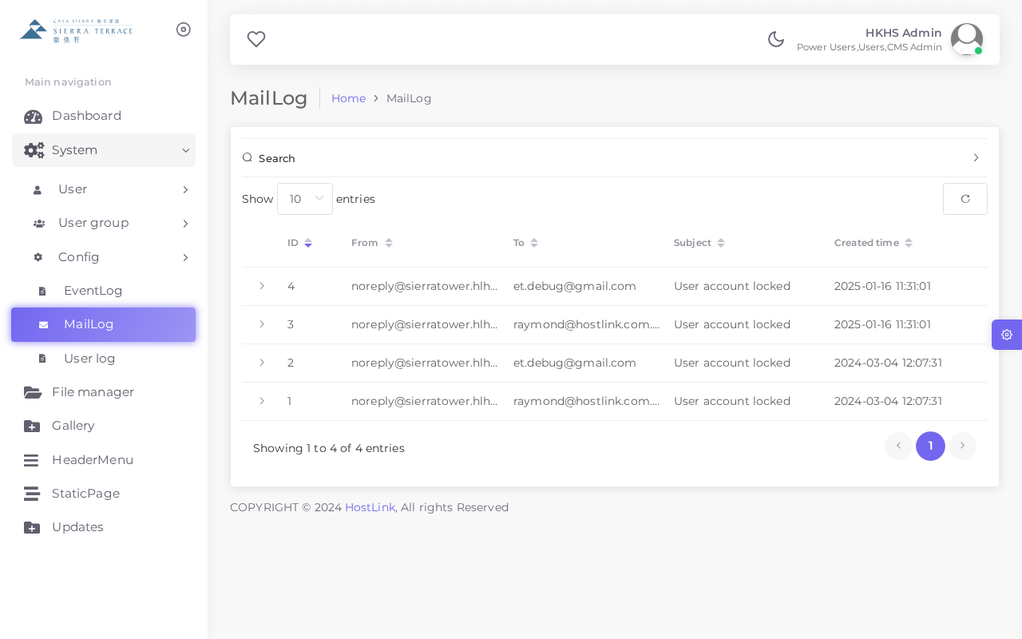
MailLog 電郵日誌
13.3 用戶日誌（UserLog）
記錄用戶登入及存取 CMS 的詳細紀錄，包括登入時間、IP 位址及操作記錄。
- 在左側導覽欄中，點擊「User log」
- 頁面顯示所有用戶的登入及操作記錄
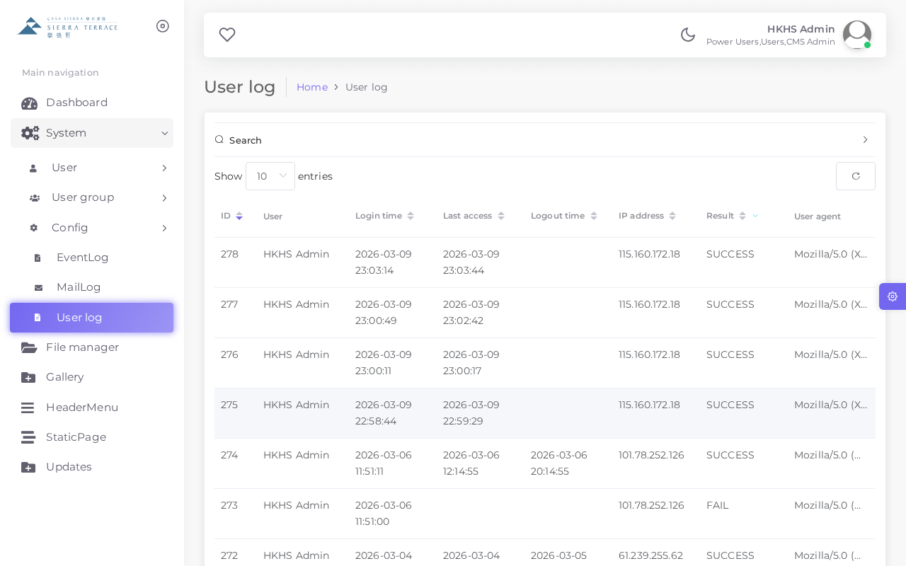
UserLog 用戶操作日誌
💡 提示：系統日誌為唯讀記錄，管理員只能查閱，不能修改或刪除日誌內容，確保系統操作的可追蹤性。
14. 常見問題（FAQ）
Q1: 無法登入 CMS，應如何處理？
請檢查以下幾點：
- 確認用戶名稱及密碼是否正確（注意大小寫）
- 確認帳號狀態是否為「Active」
- 如已啟用雙重驗證，確認已輸入正確的驗證碼
- 如多次嘗試失敗，帳號可能被鎖定，請聯絡系統管理員重置
Q2: 修改內容後，前台網站為什麼沒有更新？
請嘗試以下步驟：
- 確認已點擊「Save」儲存並出現成功提示
- 按 Ctrl+F5 強制刷新瀏覽器緩存
- 等候約 1-5 分鐘，系統緩存更新後前台將顯示最新內容
- 如仍未更新，請聯絡 Hostlink 技術支援
Q3: 上傳圖片失敗，有什麼解決方法？
常見原因及解決方法：
- 檔案格式不支援 → 改用 JPG 或 PNG 格式
- 檔案大小超過限制 → 先壓縮圖片後再上傳
- 網路問題 → 確認網絡連線穩定後重試
Q4: 如何為新同事新增 CMS 帳號？
請按以下步驟操作：
- 以管理員帳號登入 CMS
- 前往 User → Add
- 填寫新帳號資訊並選擇適當的用戶群組
- 設定臨時密碼並通知新用戶儘快修改
Q5: 忘記密碼如何重置？
請聯絡系統管理員（CMS Admin 群組成員）協助重置密碼，或由管理員進入 User 列表找到對應帳號進行密碼修改。
Q6: 如何查看某個內容是由誰最後修改？
在各模組的列表頁面，「Updated By」欄位會顯示最後修改者的用戶名，「Updated Time」欄位顯示修改時間。如需查看詳細操作記錄，可查閱 EventLog 系統日誌。
15. 技術支援
項目 | 聯絡方式
技術支援方 | Hostlink (HK) Ltd.
電郵 | support@hostlink.com.hk
網址 | https://www.hostlink.com.hk

如遇到系統緊急問題（如網站無法訪問、CMS 登入失敗），請立即聯絡 Hostlink 技術支援。
— 文件完 —
此使用者手冊由 Hostlink WhatsApp AI 助手自動生成 | Sierra Terrace CMS Manual v1.0

